# PIŠEK – sprememba zgodbe – Adriana Jordan

Pri določenih nalogah na Pišku bi radi naredili več različic “iste” naloge. Pod “isti” nalogi razumemo to, da sta rešitvi povsem enaki (programersko), spremeni pa se veliko stvari ali pa le kakšna od teh, ki so naštete pod 5.

1. **Ime stare naloge:**   
   Snežak rise snežinke
2. **URL stare naloge:**   
   <https://pisek.acm.si/contents/4907-319805995281415931-895474193433606586-1561706782738972738-1793925489855463782/> str. 29
3. **Predlagatelj spremembe (ime in priimek in e-naslov):**   
   Adriana Jordan, nani.jordan@gmail.com
4. **Staro besedilo:**   
   Snežak ima zelo rad sneg. Najraje pa na lep sončen dan na poledenelem jezeru za hišo riše snežinke. Vedno riše povsem enake snežinke, ki imajo krak dolžine 10. Tokrat pa bo narisal kar 13 takšnih snežink, razdalja med snežinkami pa je 40 enot. Napiši program, ki bo na led narisal takšno sliko, kot jo vidiš spodaj, pri tem pa ustvari funkcijo za risanje ene snežinke.
5. **Želene spremembe**

☐ **Lik in njegova grafična podoba:**   


☐ **Ostali predmeti na mreži:**   








☐ **Napis na delčku**[1]:

Namesto snežinka naj piše cesta. Ostalo lahko ostane enako. Sicer ne potrebuje dviganje pisala in pa barve, vendar lahko ostane.

☐ **Določite določeno stopnja**[2]:  
Stopnja težavnosti: **

☐ **Naslov naloge:**   
Prenova ulic v Zadnji vasi

☐ **Besedilo naloge**:   
Gradbeno podjetje Cestišče d.o.o. je dobilo nalogo, da prenovi ceste v spalnem naselju Zadnja vas. Občina jim je posredovala spodnji načrt, kako izgleda spalno naselje. Pomagaj jim sestaviti čimkrajši načrt prenove. Vedno prenovijo ceste v obliki kvadrata. Prva cesta ima vse “ulice” dolge 10 enot, vsaka naslednja cesta, pa ima za 10 enot daljše ulice od prejšnje. Napiši program, ki bo pomagal gradbenikom prenoviti ceste, pri tem pa ustvari funkcijo za prenovo ene ceste v obliki kvadrata.

☐ **Sporočila programa**:

Bager ni pravilno popravil cest.

1. **Kategorija[3] (maksimalno 3**):

☐ 4.- 6. razred OŠ – začetniki ☐ **4.- 6. razred OŠ – napredni**  
☐ **7.- 9. razred OŠ – začetniki** ☐ 7.- 9. razred OŠ – napredni  
☐ SŠ – začetniki ☐ SŠ - napredni

1. **Težavnosti naloge**

* **za kategorijo** tukaj izberite kategorijo☐lahka ☐ **srednja** ☐ težka
* **za kategorijo** tukaj izberite kategorijo☐lahka ☐ srednja ☐ težka
* **za kategorijo** tukaj izberite kategorijo☐lahka ☐ srednja ☐ težka

1. **Grafične datoteke[4]. Lahko je tudi samo opis grafike.**

Prilagam kar sliko, kako sem si zamislila.

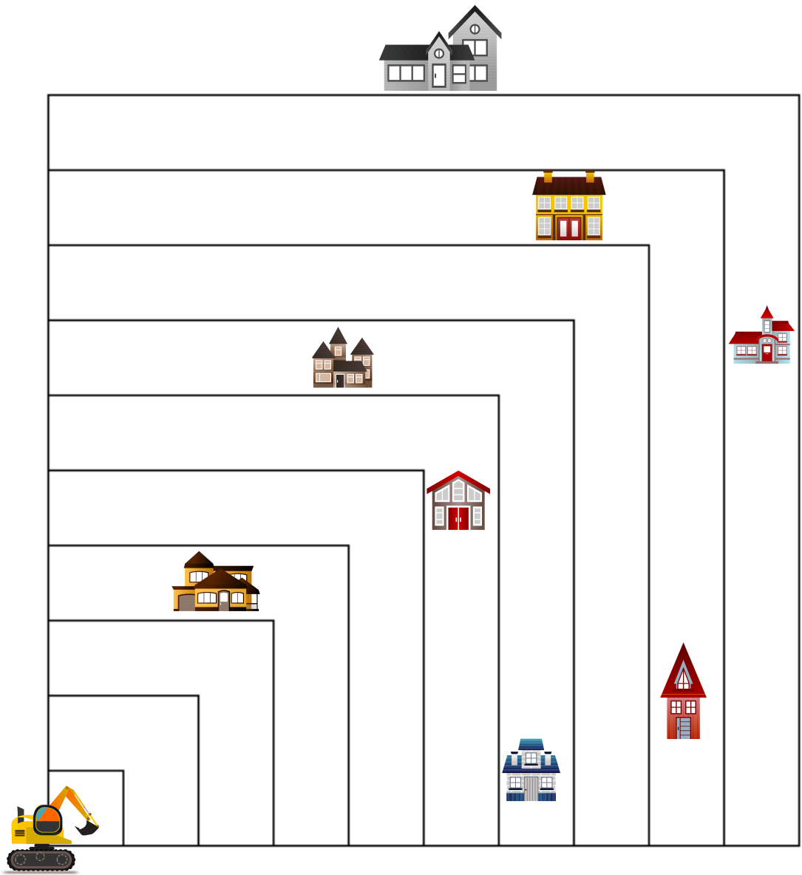

1. ostane pa enak učinek: npr. “poberi zrno” spremenimo v “utrgaj rožo” ali pa “korak naprej” v “poskok naprej”
2. originalna naloga ima denimo stopnje **, *** in ****, izberemo pa denimo le ***
3. glejte tudi težavnost
4. zaželeno je, da so priložene ločene grafične datoteke. Pazite na avtorstvo. Če niste avtor(ica) grafike, določite ustrezno licenco (npr. CC BY-SA). Verjetno bomo potem sliko naredili na novo – zagotovo takrat, če ne poznamo avtorske zaščite